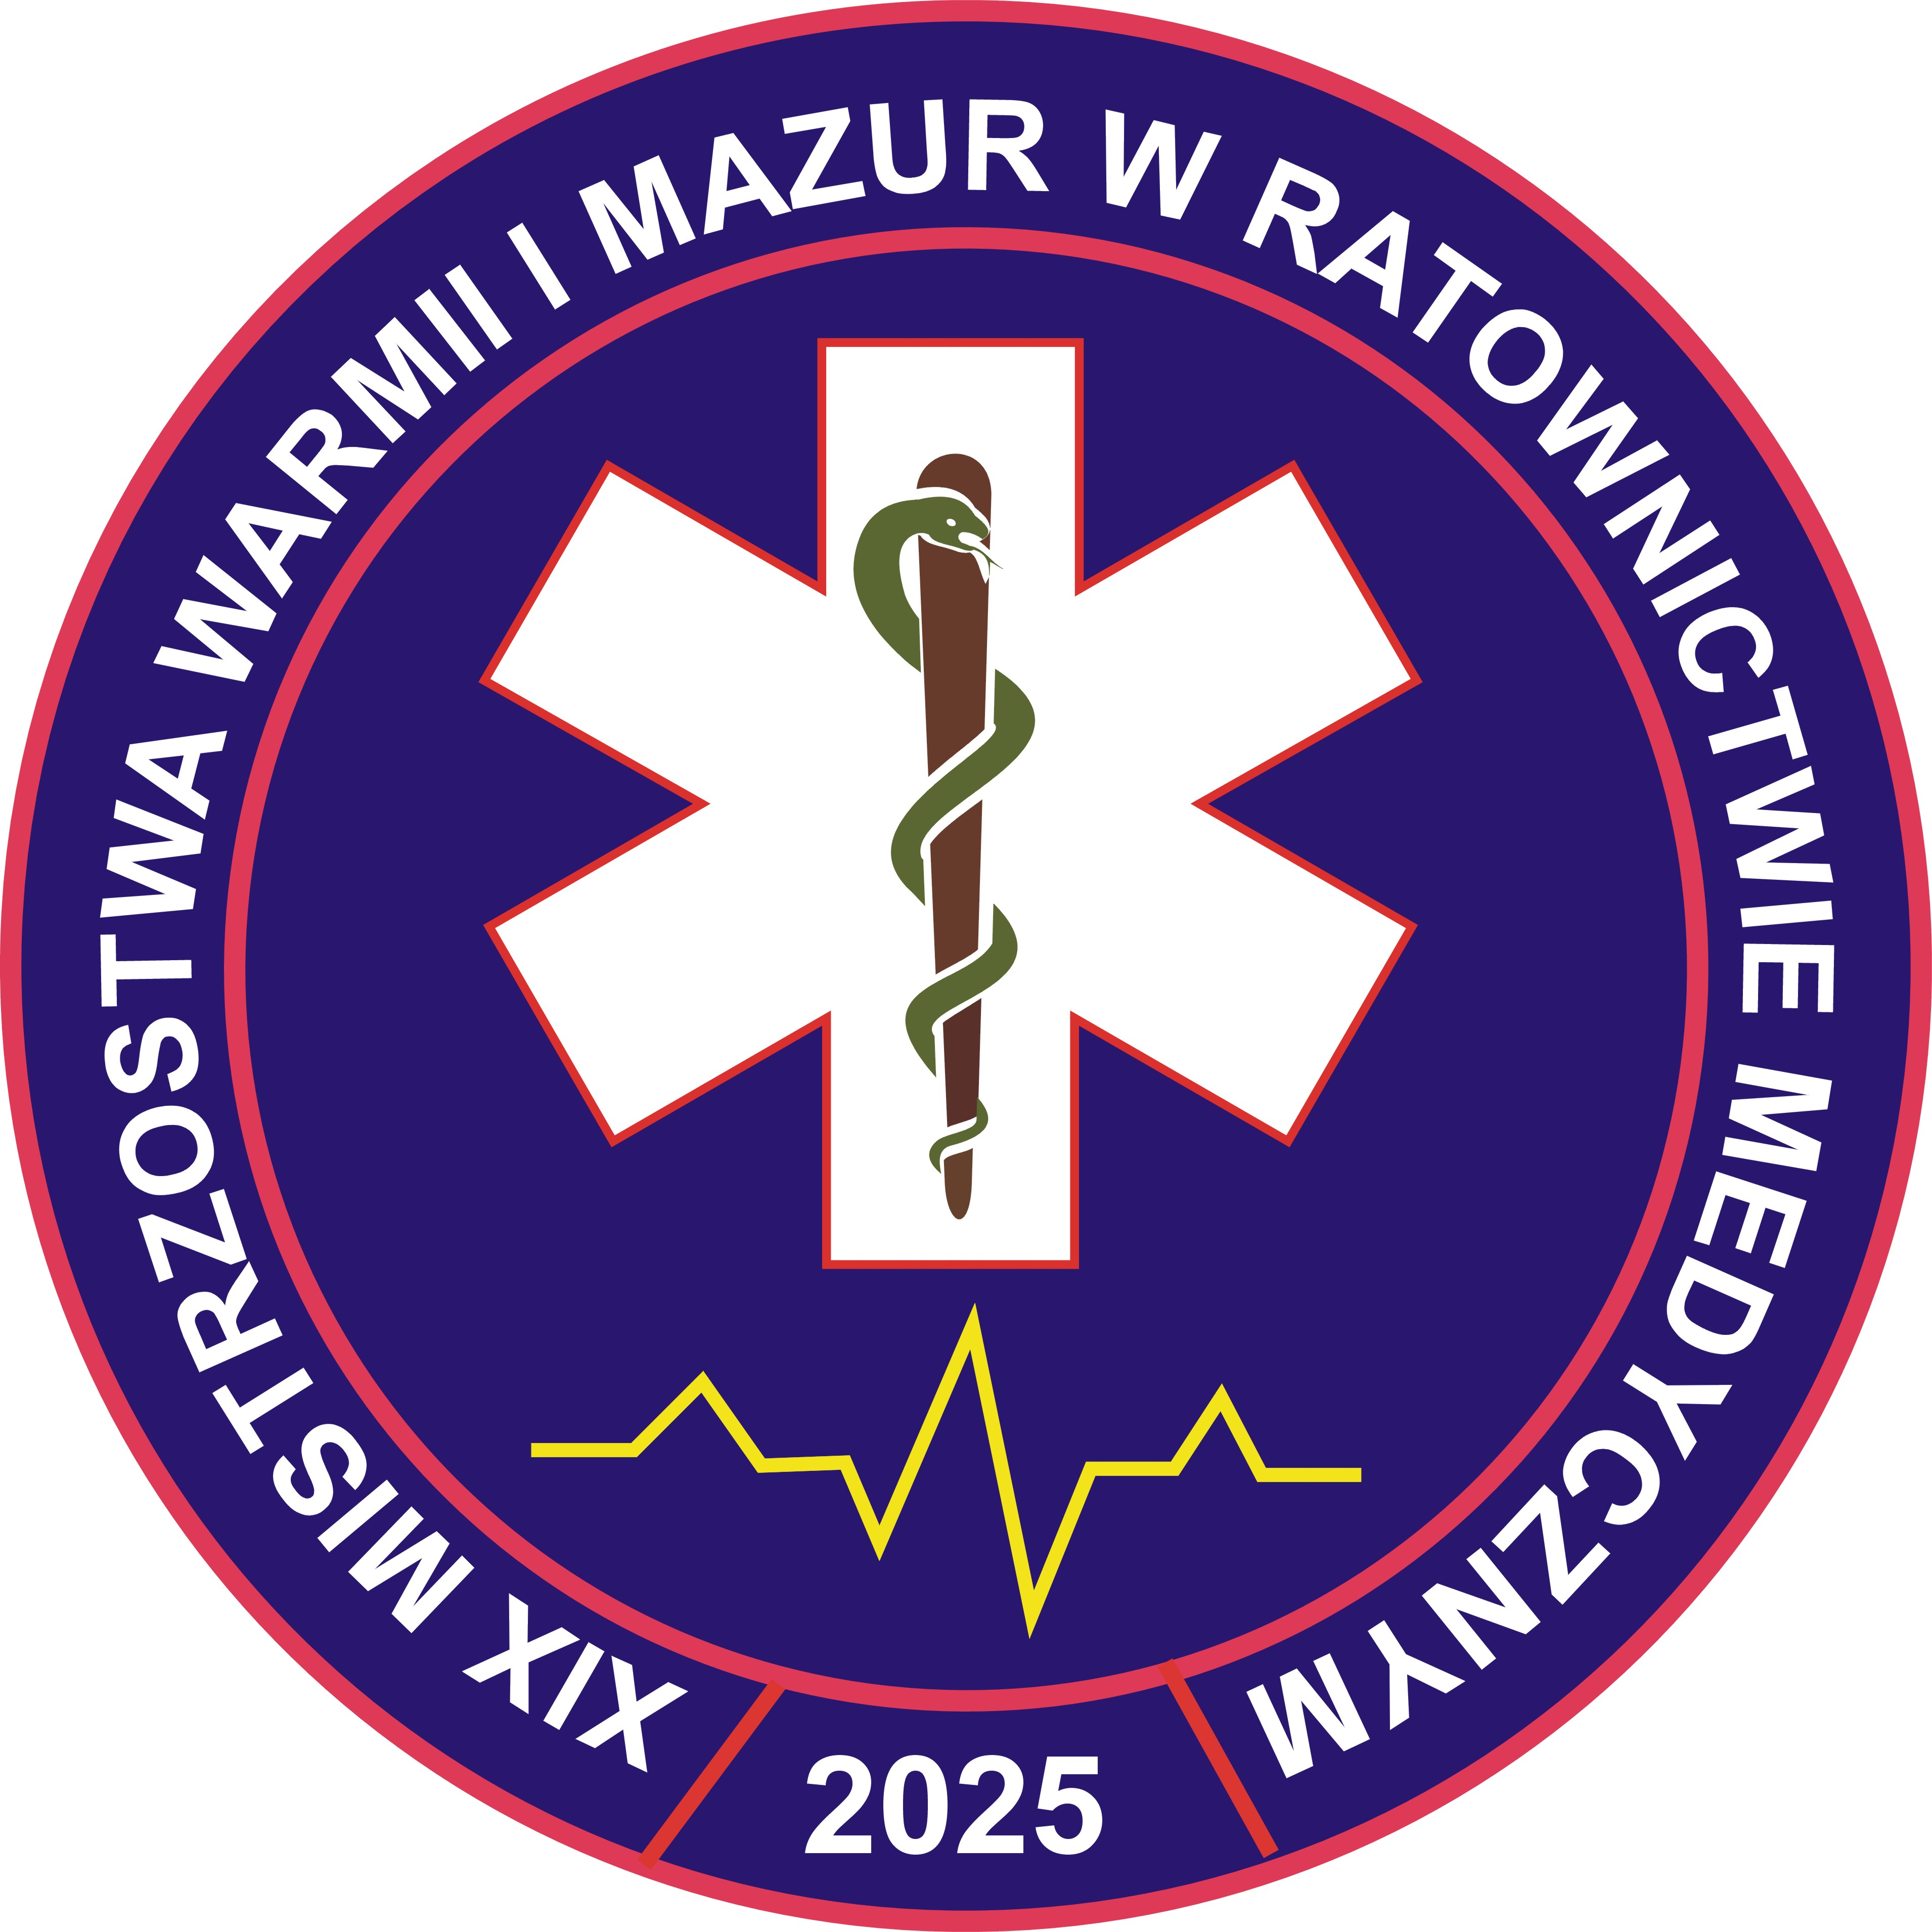
FORMULARZ ZGŁOSZENIA
ZAWODNICY
XIX MISTRZOSTWA WARMII I MAZUR
W RATOWNICTWIE MEDYCZNYM
OLSZTYN, 21 – 23.05.2025
1 | Pełna nazwa firmy
2 | NIP
3 | Miejscowość, kod pocztowy
4 | Ulica, nr lokalu
5 | Osoba do kontaktu
6 | Telefon |  |  |  | 7 | e-mail:
8 | Rozmiar koszulki: S/M/L/XL/XXL  (wpisać właściwy) |  | IMIĘ NAZWISKO |  |  |  |  | Funkcja w zespole
8 | Rozmiar : |  | 1
8 | Rozmiar : |  | 2
8 | DANE NIEZBĘDNE DO WYSTAWIENIA FAKTURY
8 | Nazwa:
8 | Adres:
8 | NIP:
9 | LP | ZGŁOSZENIE UCZESTNIKA NA UDZIAŁ W SEMINARIUM
9 | LP | Imię i nazwisko
9 | 1
9 | 2
9 | Uczestnik deklaruje udział w seminarium (5 pkt. edukacyjnych dla ratowników medycznych)

Wypełniony komplet dokumentów (formularz, oświadczenie) należy przesłać mailem na adres: biuro@wspr.olsztyn.pl do dnia 31 marca 2025 r.

OPŁATY:
- za uczestnictwo w Mistrzostwach wynosi: 2.200 zł netto za osobę (pod warunkiem dostarczenia oświadczenia o zwolnieniu z VAT)
- za uczestnictwo w Mistrzostwach wraz z udziałem w Seminarium wynosi: 2.300 zł netto za osobę (pod warunkiem dostarczenia oświadczenia o zwolnieniu z VAT)

Zgłoszenie udziału w XIX Mistrzostwach Warmii i Mazur w Ratownictwie Medycznym jest jednoznaczne z akceptacją postanowień Regulaminu.

Nr rachunku, na który należy dokonywać wpłat: Wojewódzka Stacja Pogotowia Ratunkowego, 10-602 Olsztyn,
ul. Pstrowskiego 28 B, Bank Gospodarstwa Krajowego O/Olsztyn 89 1130 1189 0025 0005 7520 0004
z dopiskiem Mistrzostwa 2025.

